1. pielikums
Projekta iesnieguma atlases nolikumam

4.2.2. specifiskā atbalsta mērķa "Uzlabot izglītības un mācību sistēmu kvalitāti, iekļautību, efektivitāti un nozīmīgumu darba tirgū, tostarp ar neformālās un ikdienējās mācīšanās validēšanas palīdzību, lai atbalstītu pamatkompetenču, tostarp uzņēmējdarbības un digitālo prasmju, apguvi, un sekmējot duālo mācību sistēmu un māceklības ieviešanu" 4.2.2.8. pasākuma "Latviešu valodas apguves piedāvājuma paplašināšana” (turpmāk – Pasākums) projekta iesnieguma aizpildīšanas metodika (turpmāk – metodika)

Metodika ir sagatavota, Ministru kabineta 2024. gada 18. jūnija noteikumus Nr. 386 ievērojot “Eiropas Savienības kohēzijas politikas programmas 2021. – 2027. gadam 4.2.2. specifiskā atbalsta mērķa "Uzlabot izglītības un mācību sistēmu kvalitāti, iekļautību, efektivitāti un nozīmīgumu darba tirgū, tostarp ar neformālās un ikdienējās mācīšanās validēšanas palīdzību, lai atbalstītu pamatkompetenču, tostarp uzņēmējdarbības un digitālo prasmju, apguvi, un sekmējot duālo mācību sistēmu un māceklības ieviešanu" 4.2.2.8. pasākuma "Latviešu valodas apguves piedāvājuma paplašināšana" īstenošanas noteikumi (turpmāk – MK noteikumi), projektu iesniegumu atlases nolikumā (turpmāk – atlases nolikums) un projektu iesniegumu vērtēšanas kritēriju piemērošanas metodikā iekļautos skaidrojumus. Projekta iesniegumu sagatavo un iesniedz Kohēzijas politikas fondu vadības informācijas sistēmā (turpmāk – KPVIS) https://projekti.cfla.gov.lv/.
Visus projekta iesnieguma datu laukus aizpilda latviešu valodā. Projekta iesniegumam pievieno visus atlases nolikumā minētos pielikumus un, ja nepieciešams, papildu pielikumus, uz kuriem projekta iesniedzējs atsaucas projekta iesniegumā. Papildu informācija par iesniedzamo dokumentu noformēšanu norādīta atlases nolikuma III sadaļā “Projektu iesniegumu noformēšanas un iesniegšanas kārtība”.
Aizpildot projekta iesniegumu, jānodrošina sniegtās informācijas saskaņotība starp visām projekta iesnieguma sadaļām un pielikumiem, kurās tā minēta vai uz kuru atsaucas.
Metodika ir veidota atbilstoši projekta iesnieguma sadaļām, skaidrojot, kāda informācija projekta iesniedzējam jānorāda attiecīgajos projekta iesnieguma sadaļas datu laukos. Visi projekta iesnieguma aizpildīšanas ieteikumi, paskaidrojumi un atsauces uz normatīvajiem aktiem ir noformēti “zilā krāsā”, papildus tehniskas norādes noformētas “pelēkā krāsā”.
Papildus, aizpildot projekta iesniegumu KPVIS, izmantojama KPVIS elektroniskā lietotāju rokasgrāmata (eLRG) - https://elrg.cfla.gov.lv/, kurā pieejamas aktuālās KPVIS funkcionalitāšu tehniskās un biznesa lietošanas instrukcijas, t. sk. par KPVIS ekrānskatiem, specifiskām datu ievades prasībām un pielietojamiem risinājumiem.

Vēršam uzmanību, ka metodikā iekļautajiem KPVIS ekrānskatiem ir tikai informatīvs raksturs ar mērķi sniegt priekšstatu par attiecīgās sadaļas vizuālo izskatu un tie pilnībā neatspoguļo 4.2.2.8.pasākuma nosacījumus.

Projekta iesniegums

SADAĻA - PROJEKTA IESNIEDZĒJS

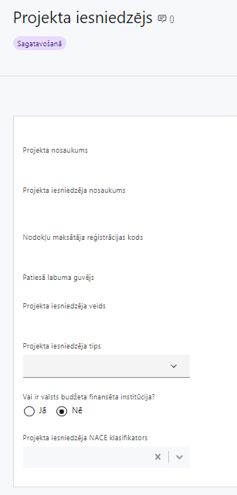 | Projekta nosaukums  Ievada informāciju  Projekta nosaukums nedrīkst pārsniegt vienu teikumu. Tam kodolīgi jāatspoguļo projekta mērķis.
Projekta iesniedzēja nosaukums
Lauks tiek automātiski aizpildīts
Norāda projekta iesniedzēja juridisko nosaukumu.

Projekta iesniedzējs atbilstoši MK noteikumu 12.punktam ir Latvijas Universitāte
Nodokļu maksātāja reģistrācijas kods
Lauks tiek automātiski aizpildīts
Patiesā labuma guvējs
Lauks tiek automātiski aizpildīts
Projekta iesniedzēja veids
Lauks tiek automātiski aizpildīts
Projekta iesniedzēja tips
Izvēlas atbilstošo no klasifikatora:
- lielais uzņēmums
- MVU
- N/A
Norāda N/A, jo uz šajā Pasākumā noteikto projekta iesniedzēju neattiecas Regulas 651/2014 1.pielikuma nosacījumi.
Vai ir valsts budžeta finansēta institūcija?
Izvēlas atbilstošo no klasifikatora:
- Jā – finansējuma saņēmējs, kas saņem projekta priekšfinansējumu no valsts budžeta līdzekļiem,
- Nē – visi pārējie.
Norāda “Nē”, ņemot vērā, ka projekta iesniedzējs nesaņem projekta priekšfinansējumu no valsts budžeta līdzekļiem.
Projekta iesniedzēja NACE klasifikators
Ievada informāciju
Projekta iesniedzējs no NACE 2. redakcijas klasifikatora, kas pieejams Centrālās statistikas pārvaldes tīmekļa vietnē (http://www.csb.gov.lv/node/29900/list) izvēlas savai pamatdarbībai atbilstošo ekonomiskas darbības kodu atbilstoši NACE 2.redakcijai. Ja uz projekta iesniedzēju attiecas vairākas darbības, šajā datu laukā norāda galveno pamatdarbību.

SADAĻA - PROJEKTA APRAKSTS

Vispārīgi

1.1. Kopsavilkums (informācija par projektā plānotajām darbībām, izmaksām, projekta īstenošanas laiku, kas publicējama vietnē esfondi.lv)

Šajā sadaļā projekta iesniedzējs norāda:
- informāciju par galvenajām projekta darbībām (īsi, atbilstoši projekta iesnieguma sadaļā “Darbības” paredzētajam);
- informāciju par plānotajiem rezultātiem, tostarp iekļaujot sasniedzamos iznākuma, rezultāta un nacionālos rādītājus līdz 2024.gada 31.decembrim un 2028.gada 31.decembrim;
- informāciju par projekta kopējām izmaksām (t.i. pasākumam pieejamo attiecināmo finansējumu)(var izcelt plānoto Eiropas Sociālā fonda Plus (turpmāk – ESF+) finansējuma apjomu);
- par finansējuma apjomu, kas projekta ietvaros tiks novirzīts sadarbības partnerim;
- projekta īstenošanas laiku (atbilstoši projekta iesnieguma sadaļā “Īstenošanas grafiks” paredzētajam);
! norādīt gan plānoto vienošanās par projekta īstenošanu noslēgšanas datumu, gan datumu no kura ir plānotas ātrāk uzsākamās darbības.

! Atbilstoši MK noteikumu 40.punktam projektu īsteno ne ilgāk kā līdz 2028. gada 31.decembrim..

- Šī informācija par projektu pēc projekta iesnieguma apstiprināšanas tiks publicēta Eiropas Savienības fondu vadošās iestādes tīmekļa vietnē www.esfondi.lv.

1.2. Projekta mērķis

Šajā sadaļā projekta iesniedzējs identificē un apraksta:
- projekta mērķi un tā pamatojumu;
- problēmas risinājumu, tai skaitā:
  - identificē problēmu, norāda tās aktualitāti, īsi raksturo pašreizējo situāciju un pamato, kāpēc identificēto problēmu nepieciešams risināt konkrētajā laikā un vietā, kā arī norāda paredzamās sekas, ja projekts netiks īstenots;
  - sniedz detalizētu informāciju par to, kā ir paredzēts sasniegt Pasākuma mērķi – sagatavot jaunus latviešu valodas kā svešvalodas skolotājus, lai nodrošinātu mūsdienīgas latviešu valodas mācīšanas metodes pieaugušajiem;
  - apraksta, kā projekta ietvaros paredzēts risināt identificēto problēmu un kāpēc projektā plānotās darbības spēs visefektīvāk sasniegt projekta mērķi.

! Atlasē tiek atbalstīts projekts, kura mērķis atbilst MK noteikumu 2.punktā noteiktajam, tai skaitā:
- projekta iesniedzējs argumentēti pamato, kā projekts un tajā plānotās darbības atbilst Pasākuma mērķim un kā projekta īstenošana dos ieguldījumu Pasākuma mērķa sasniegšanā;
- sasniedzamam, t.i., projektā noteikto darbību īstenošanas rezultātā to var sasniegt. Definējot projekta mērķi, jāievēro, ka projekta mērķim ir jābūt atbilstošam projekta iesniedzēja kompetencei un tādam, kuru ar pieejamiem resursiem var sasniegt projektā plānotā termiņā;
- atbilstošam projekta mērķa grupai un projekta problēmsituācijai un tās risinājumam.

! Projekta mērķi jāformulē skaidri, lai projektam beidzoties var pārbaudīt, vai tas ir sasniegts. Ņemot vērā, ka projekts ir laikā ierobežots, arī mērķim jābūt sasniedzamam projekta laikā.
! Lai projekta iesniegums tiktu apstiprināts atbilstoši izvirzītajiem specifiskajiem atbilstības kritērijiem:

- sniedz raksturojumu, kā projektā plānotās darbības veicina "Latvijas ilgtspējīgas attīstības stratēģijas līdz 2030.gadam" prioritārā ilgtermiņa virziena un Latvijas Nacionālā attīstības plāna 2021.-2027.gadam rīcības virziena "Saliedētība" noteikto mērķu sasniegšanu par latviešu valodas saglabāšanu un nacionālās identitātes stiprināšanu, palielinot latviešu valodas pratēju skaitu un lietojuma īpatsvaru, paplašinot valsts valodas apguves pieejamību un kvalitāti, kā arī Izglītības attīstības pamatnostādnēs 2021.‒2027. gadam "Nākotnes prasmes nākotnes sabiedrībai" (turpmāk – IAP) minēto izaicinājumu par pedagoga profesijas pievilcības un konkurētspējas veicināšanu risināšanā, kā arī atbilstoši Valsts valodas politikas pamatnostādnēm 2021.‒2027. gadam nodrošina atbalstu latviešu valodas kā svešvalodas speciālistu karjeras izaugsmē;
- sniegts apraksts, kā projekta iesniedzējs paredzējis projekta rezultātu prezentēšanu projekta uzraudzības padomē (t.i. vismaz reizi sešos mēnešos iesniegt ziņojumu projekta uzraudzības padomei par projekta īstenošanas progresu u.tml.).

- Atbildību par uzkrāto nacionālo rādītāju datu ticamību uzņemas finansējuma saņēmējs. Nacionālos rādītājus finansējuma saņēmējs ievada KPVIS, iesniedzot maksājuma pieprasījumu.

Projekta īstenošanas vieta
Vai projekta īstenošanas vieta ir visa Latvija?
Saskaņā ar MK noteikumu 41.punktu, pasākuma projekta īstenošana aptver visu Latviju, līdz ar to izvēlnē "Projekta īstenošanas vieta" jāatzīmē "Jā" un lauks tiks automātiski aizpildīts.

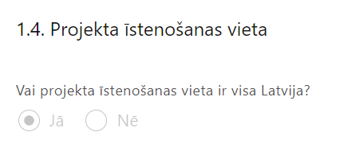 | Lauks tiek automātiski aizpildīts

  - Mērķa grupas apraksts

Šajā sadaļā projekta iesniedzējs:

- apraksta projekta mērķa grupu, uz kuru attieksies projekta darbības un kuru tieši ietekmēs projekta rezultāti;
- apraksta mērķa grupas problēmu un tās vajadzības;
- apraksta, kā projekta ietvaros paredzēts risināt identificēto problēmu un kāpēc projektā plānotās darbības spēs visefektīvāk atrisināt mērķa grupas problēmu, t.i. pamato projekta darbību saistību ar mērķa grupas vajadzībām.
! Atlasē tiek atbalstīts projekts, kurā mērķa grupa atbilst Pasākuma mērķa grupai, kas noteikta MK noteikumu 3.punktā – personas ar latviešu valodas prasmi vismaz vidējā līmeņa 2.pakāpē (B2), kuras ieguvušas šādu izglītību:
- vismaz pirmā cikla augstāko izglītību latviešu filoloģijā, tai skaitā ārvalstu augstskolā;
- vismaz pirmā cikla augstāko izglītību un apguvušas latviešu filoloģijai atbilstošu studiju kursu vismaz 12 kredītpunktu apjomā, tai skaitā ārvalstu augstskolā;
- vismaz pirmā cikla augstāko izglītību ar latviešu filoloģiju nesaistītā nozarē (tai skaitā Eiropas Savienības valodas, psiholoģija, pedagoģija, sociālais darbs u. c., kā arī personas, kas absolvējušas diasporas pedagogu profesionālās pilnveides tālmācības programmu) un sekmīgi nokārtojušas finansējuma saņēmēja organizētu iestājpārbaudījumu latviešu filoloģijā.

Vēršam uzmanību, ka īstenojot projektu, finansējuma saņēmējs, atbilstoši MK noteikumu 37.punktam uzkrāj datus par:

MK noteikumu 5.3. apakšpunktā minēto nacionālo rādītāju izpildi;

horizontālā principa "Vienlīdzība, iekļaušana, nediskriminācija un pamattiesību ievērošana" rādītājiem:

izstrādāto vai pilnveidoto stratēģiju, izglītības programmu, metodisko līdzekļu, vadlīniju, mācību līdzekļu (tai skaitā obligāto) skaits, kuros integrēti jautājumi par dzimumu līdztiesību, personu ar invaliditāti vienlīdzīgām iespējām, diskriminācijas novēršanu vecuma, etniskās piederības un citu iemeslu dēļ, kā arī pamattiesību jautājumi, tostarp par tiesiskajiem un praktiskajiem aspektiem;

personu skaits, kuras ir piedalījušās apmācību programmās, kurās ir integrēti jautājumi par dzimumu līdztiesību, personu ar invaliditāti vienlīdzīgu iespēju, vecuma nediskriminācijas, etniskās u.c. piederības un pamattiesību jautājumiem, tostarp par tiesiskajiem un praktiskajiem aspektiem;

atbalstu saņēmušām MK noteikumu 3.punktā minētām personām.

Projekta īstenošana un vadība

2.1. Projekta administrēšanas kapacitāte

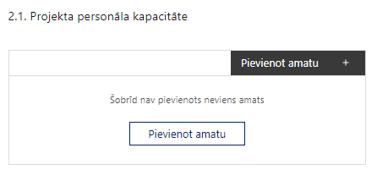 | Pievieno amatu.  Var pievienot vairākus amatus, katram izveidojot atsevišķu tabulu.

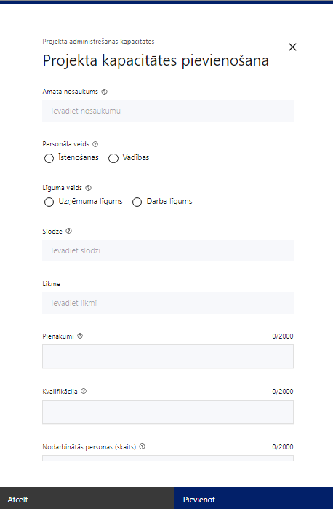 | Amata nosaukums  Ievada informāciju  Norāda projektā paredzētā amata nosaukumu
Personāla veids
Izvēlnē atzīmē atbilstošo:
- īstenošanas
- vadības
Vai projektā paredzētas atlīdzības izmaksas projekta vadībai?
Izvēlnē atzīmē atbilstošo
Līguma veids
Izvēlnē atzīmē atbilstošo:
- uzņēmuma līgums
- darba līgums
Slodze
Ievada informāciju
Norāda amatā nodarbinātās personas slodzi projektā
Pienākumi
Ievada informāciju
Norāda amatā nodarbinātās personas pienākumus projektā
Kvalifikācija
Ievada informāciju
Norāda amatā nodarbinātai personai izvirzītās kvalifikācijas, pieredzes un kompetences prasības
Nodarbināto personu skaits
Ievada informāciju
Norāda atbilstošajā amatā nodarbināto skaitu

Šajā sadaļā projekta iesniedzējs:
- sniedz informāciju par projekta vadības un īstenošanas procesa organizēšanai nepieciešamo personālu (nodrošinot, ka informācija par darbinieku amata nosaukumiem, slodzēm un skaitu sakrīt ar projekta iesnieguma pielikumā “Projekta budžetā iekļauto izmaksu aprēķina atšifrējums” sniegto informāciju);
- apraksta to pienākumus, nepieciešamo kvalifikāciju, tai skaitā pieredzi, kompetenci un noslodzi projektā.

!Norādītajai informācijai ir jāliecina par to, ka prasības projekta vadības un īstenošanas personālam ir pietiekamas, lai nodrošinātu projekta vadības un īstenošanas procesa norisi.

2.2. Projekta īstenošanas kapacitāte

Šajā sadaļā projekta iesniedzējs:
- apraksta projekta vadības un īstenošanas procesu un tā organizēšanu, t.sk. atbildības sfēras un būtiskākos pienākumus;
- sniedz informāciju par projekta iesniedzējam un sadarbības partnerim nepieciešamo un pieejamo materiāltehnisko nodrošinājumu, to veidu un skaitu;
- ja projekta iesnieguma attiecināmajās izmaksās ir paredzēta jaunradītas darba vietas aprīkojuma iegāde, sniedz detalizētu informāciju par nepieciešamo materiāltehnisko līdzekļu veidiem un skaitu, norādot, kas ir projekta iesniedzēja un sadarbības partnera rīcībā un ko plānots iegādāties vai nomāt projekta ietvaros, kā arī precīzu materiāltehniskā nodrošinājuma piesaistes veidu. Šī informācija var tikt pievienota kā papildu pielikums.
! Darba vietas aprīkojuma iegādes vai nomas izmaksas ir attiecināmas projekta vadības un īstenošanas personālam, jaunu darba vietu radīšanai vai esošu darba vietu aprīkojuma atjaunošanai, ja aprīkojums ir nolietojies un tiek norakstīts, uzturēšanai un remontam ne vairāk kā 3000 euro apmērā vienai darba vietai visā projekta īstenošanas laikā, ja projekta vadības un projekta īstenošanas personāls ir nodarbināts projektā uz darba līguma pamata pilnu darba laiku, darba vietas aprīkojuma iegādes vai nomas izmaksas ir attiecināmas 100 procentu apmērā; ja projekta vadības un projekta īstenošanas personāls ir nodarbināts nepilnu darba laiku vai daļlaiku, jaunradītas darba vietas aprīkojuma iegādes vai īres izmaksas ir attiecināmas proporcionāli darba slodzes procentuālajam sadalījumam un nodarbinātā iesaistes periodam projektā, atbilstoši MK noteikumu 20.3.apakšpunktam.
Projekta īstenošanas/uzraudzības shēmas apraksts

Šajā sadaļā projekta iesniedzējs sniedz informāciju:
- par projekta vadības un uzraudzības sistēmu, tajā skaitā par to, kā tiks nodrošināta, sadarbība ar MK noteikumu 30.punktā noteikto projekta uzraudzības padomi, sadarbība ar projekta īstenošanas sadarbības partneri, kā arī kādi iekšējie uzraudzības instrumenti plānoti projekta vadības kvalitātes nodrošināšanai un kontrolei u.tml.;
- projekta iesniedzējs atbilstoši MK noteikumu 31.punktam ir paredzējis vismaz vienu reizi sešos mēnešos sniegt ziņojumu projekta uzraudzības padomei par projekta īstenošanas progresu, tai skaitā par īstenotajiem mērķa grupas informēšanas pasākumiem, MK noteikumu 5.3. apakšpunktā minēto rādītāju sasniegtajām vērtībām, atgriezenisko saiti no latviešu valodas studiju programmas studējošajiem par latviešu valodas studiju programmas saturu un atbilstību viņu vajadzībām, apmeklējumu un studējošo atskaitīšanu projekta laikā, par veiktajiem un nepieciešamajiem uzlabojumiem pasākuma īstenošanā.

2.3. Projekta finansiālā kapacitāte

Šajā sadaļā projekta iesniedzējs:
- raksturo projekta finansiālo kapacitāti;
- norāda, vai projekta attiecināmajās izmaksās ir iekļauts pievienotās vērtības nodoklis (turpmāk – PVN) atbilstoši Regulas Nr. 2021/1060 64. panta 1. punkta “c” apakšpunktā ietvertajiem nosacījumiem;
- apliecina, ka Pasākuma ietvaros īstenos projektu, kas nav saistīts ar saimnieciskās darbības veikšanu.
- Atlasē projekta finanšu kapacitāte tiek vērtēta kā pietiekama, ja ir norādīts, ka:
- īstenojot projektu maksājumus veiks no projekta īstenošanai saņemtajiem avansa un starpposma maksājumiem, kas sastāda 100 % no projektā paredzētā Eiropas Sociālā fonda Plus finansējuma un valsts budžeta līdzfinansējuma kopsummas, tai skaitā pamatojot nepārtrauktas finanšu plūsmas nodrošināšanu projekta ieviešanai tā plānotajā apjomā un termiņā.
- Atlasē atbilstoši MK noteikumu 23.punktā noteiktajam PVN, kas tiešā veidā saistīts ar projektu, uzskatāms par attiecināmām izmaksām saskaņā ar Regulas Nr. 2021/1060 64. panta 1. punkta “c” apakšpunktā ietvertajiem nosacījumiem.

2.4. Projekta risku izvērtējums

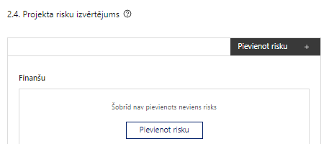 | Pievieno risku.  Var pievienot vairākus riskus, katram izveidojot atsevišķu tabulu

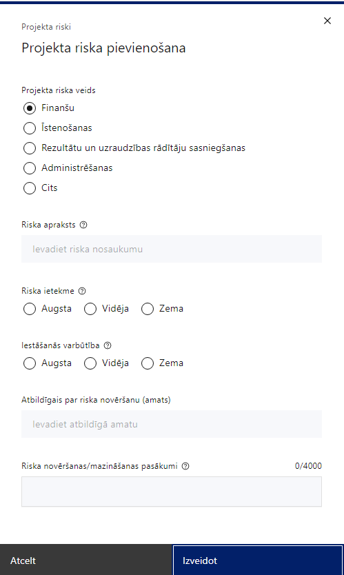 | Projekta riska veids  Izvēlnē atzīmē atbilstošo:  - finanšu,  - īstenošanas,  - rezultātu un uzraudzības rādītāju sasniegšanas,  - administrēšanas,  - cits.
Riska apraksts
Ievada informāciju
Definē riska nosaukumu un sniedz tā aprakstu
Riska ietekme
Izvēlnē atzīmē atbilstošo riska ietekmes līmeni:
- augsts,
- vidējs
- zems.
Iestāšanās varbūtība
Izvēlnē atzīmē atbilstošo riska iestāšanās varbūtības līmeni:
- augsts,
- vidējs,
- zems.
Atbildīgais par riska novēršanu (amats)
Ievada informāciju
Norāda atbildīgā amatu
Riska novēršanas/mazināšanas pasākumi
Ievada informāciju
Sniedz riska novēršanas/mazināšanas pasākuma aprakstu

Šajā sadaļā projekta iesniedzējs:
- identificē un analizē projekta īstenošanas riskus vismaz šādā griezumā: finanšu, īstenošanas, rezultātu un uzraudzības rādītāju sasniegšanas, administrēšanas riski. Var norādīt arī citus riskus;
- sniedz katra riska aprakstu, t.i., konkretizē riska būtību, kā arī raksturo, kādi apstākļi un informācija pamato tā iestāšanās varbūtību;
- norāda riska ietekmes līmeni uz projekta ieviešanu un mērķa sasniegšanu. Novērtējot riska ietekmes līmeni, ņem vērā tā ietekmi uz projektu kopumā – projekta finanšu resursiem, projektam atvēlēto laiku, plānotajām darbībām, rezultātiem un citiem projektam raksturīgiem faktoriem. Izmanto šādu risku ietekmes novērtēšanas skalu:
  - riska ietekme ir augsta, ja riska iestāšanās gadījumā tam ir ļoti būtiska ietekme un ir būtiski apdraudēta projekta ieviešana, mērķu un rādītāju sasniegšana, būtiski jāpalielina finansējums vai rodas apjomīgi zaudējumi;
  - riska ietekme ir vidēja, ja riska iestāšanās gadījumā, tas var ietekmēt projekta īstenošanu, kavēt projekta sekmīgu ieviešanu un mērķu sasniegšanu;
  - riska ietekme ir zema, ja riska iestāšanās gadījumā tam nav būtiskas ietekmes un tas neietekmē projekta ieviešanu;
- analizē riska iestāšanās varbūtību un biežumu projekta īstenošanas laikā vai noteiktā laika periodā, piemēram, attiecīgās darbības īstenošanas laikā, ja risks attiecināms tikai uz konkrētu darbību. Riska iestāšanās varbūtībai izmanto šādu skalu:
  - iestāšanās varbūtība ir augsta, ja ir droši vai gandrīz droši, ka risks iestāsies, piemēram, reizi gadā;
  - iestāšanās varbūtība ir vidēja, ja ir iespējams (diezgan iespējams), ka risks iestāsies, piemēram, vienu reizi projekta laikā;
  - iestāšanās varbūtība ir zema, ja mazticams, ka risks iestāsies, var notikt tikai ārkārtas gadījumos;
- norāda projekta iesniedzēja plānotos un ieviešanas procesā esošos pasākumus, kas mazina riska ietekmes līmeni vai mazina iestāšanās varbūtību, tai skaitā norāda informāciju par pasākumu īstenošanas biežumu. Izstrādājot pasākumus, jāņem vērā, ka pasākumiem ir jābūt reāliem, ekonomiskiem (izmaksām ir jābūt mazākām nekā iespējamie zaudējumi), koordinētiem visos līmeņos un atbilstošiem projekta iesniedzēja izstrādātajiem vadības un kontroles pasākumiem (iekšējiem normatīvajiem aktiem), kas nodrošina kvalitatīvu projekta ieviešanu.

2.5. Projekta saturiskā saistība ar citiem projektiem

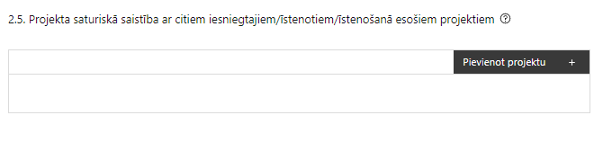 | Pievieno projektu.  Var pievienot vairākus projektus, katram izveidojot atsevišķu tabulu

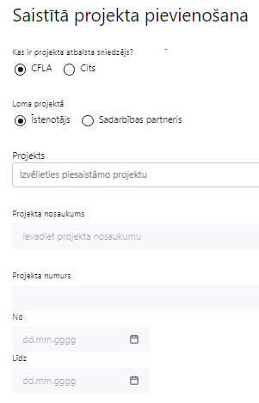  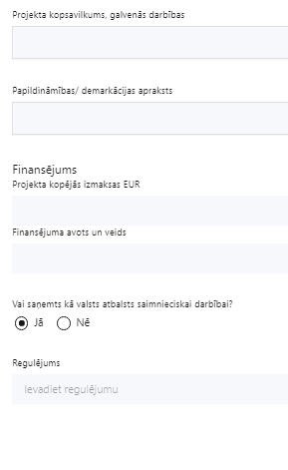 | Kas ir projekta atbalsta sniedzējs?  Izvēlnē atzīmē atbilstošo:  CFLA,  cits
Lomas projektā

Izvēlnē atzīmē atbilstošo:

projekta īstenotājs,

sadarbības partneris
Projekts

Izvēlnē atzīmē atbilstošo projektu no saraksta vai atzīmē “Projekts nav sarakstā” un ievada informāciju par saistīto projektu
Projekta nosaukums
Ievada informāciju
Norāda saistītā projekta nosaukumu
Projekta numurs
Ievada informāciju
Norāda saistītā projekta numuru
Īstenošanas periods no-, - līdz
Datuma izvēles laukā izvēlas datumu no kalendāra

Ievada saistītā projekta īstenošanas periodu
Projekta kopsavilkums, galvenās darbības

Ievada informāciju

Sniedz visaptverošu, strukturētu projekta būtības kopsavilkumu, norādot galvenās projekta darbības.
Papildināmības/demakrācijas apraksts

Ievada informāciju

Apraksta plānoto darbību un izmaksu demarkāciju, ieguldījumu sinerģiju.
Finansējums
Ievada informāciju
Norāda projekta kopējās izmaksas EUR
Finansējuma avots un veids
Ievada informāciju
Norāda finansējuma avotus un veidu (valsts/ pašvaldību budžets, ES fondi, cits)
Vai saņemts kā valsts atbalsts saimnieciskai darbībai?
Izvēlnē atzīmē atbilstošo: jā vai nē
Regulējums
Ievada informāciju. Lauks ir redzams, ja jautājumā “Vai saņemts kā valsts atbalsts saimnieciskai darbībai?” atzīmēts “Jā”.
Norāda valsts atbalsta regulējumu saskaņā ar kuru atbalsts sniegts (Vairāk informācijas par valsts atbalsta regulējumu - https://www.cfla.gov.lv/lv/valsts-atbalsta-regulejums)

Šajā sadaļā projekta iesniedzējs sniedz informāciju par saistītajiem projektiem, ja tādi ir, norādot informāciju par citiem Eiropas Savienības struktūrfondu un Kohēzijas fonda 2014.—2020.gada plānošanas perioda un Eiropas Savienības fondu 2021.-2027. gada plānošanas perioda specifisko atbalsta mērķa projektiem, finanšu instrumentiem un atbalsta programmām, ar kuriem saskata papildināmību/demarkāciju. Kā arī norāda, kā tiks nodrošināta plānoto ieguldījumu norobežošana (demarkācija) no citu valsts, ārvalstu un ES finanšu atbalsta instrumentu ieguldījumiem.

! Lai projekta iesniegums tiktu apstiprināts atbilstoši izvirzītajiem kritērijiem projekta iesniegumā ir pamatota plānoto darbību papildinātība, sinerģija un nepārklāšanās ar Eiropas Savienības fondu projektiem:
- ES fondu 2014.-2020.gada plānošanas perioda Darbības programmas "Izaugsme un nodarbinātība" 7.1.1. specifiskā atbalsta mērķa "Paaugstināt bezdarbnieku kvalifikāciju un prasmes atbilstoši darba tirgus pieprasījumam" un 14.1.2. specifiskā atbalsta mērķa "Atveseļošanas pasākumi labklājības jomā";
- Demarkācija ar līdzīgiem pasākumiem, piemēram, ar indukcijas gada atbalstu 4.2.2.7. pasākumā "Indukcijas gada ieviešana pedagogu sagatavošanas studiju programmās" tiek nodrošināta caur to, ka ir atšķirīgas mērķa grupas - pasākuma 4.2.2.7. un projekta “Mācītspēks” mērķauditorija ir vispārizglītojošo skolu pedagogi, savukārt pasākuma 4.2.2.8. tiešā mērķauditorija ir latviešu valodas kā svešvalodas pedagogi pieaugušajiem;
- citiem valsts un ārvalstu finanšu atbalsta instrumentiem.

SADAĻA – DARBĪBAS

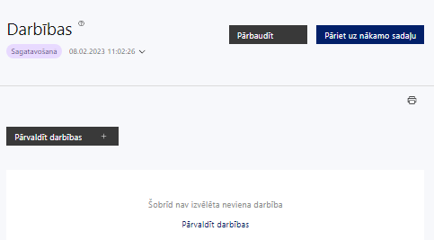 | Izmantojot funkciju “Pārvaldīt darbības” izvēlas projekta darbības

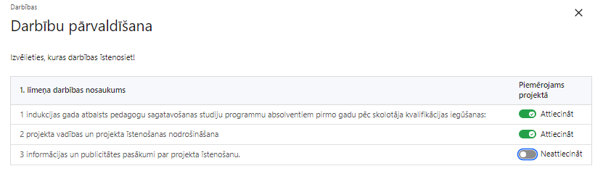 | No Pasākuma definētajām darbībām/apakšdarbībām izvēlās projektā plānotās darbības/apakšdarbības, veicot atzīmi “Attiecināt”.

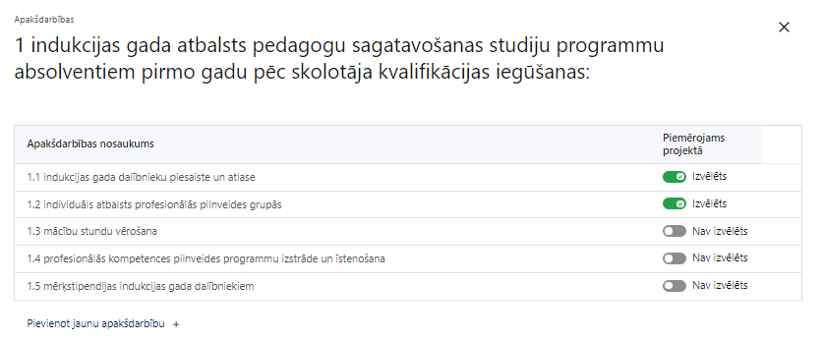 | Nepieciešamības gadījumā definē jaunu apakšdarbību, veicot atzīmi “Pievienot jaunu apakšdarbību”, sniedzot tās aprakstu un nosakot rezultātus.

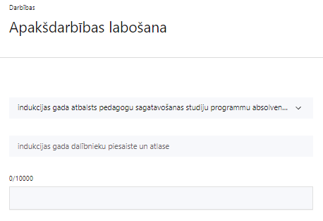 | Caur funkciju “Labot” pievieno darbības/apakšdarbības aprakstu

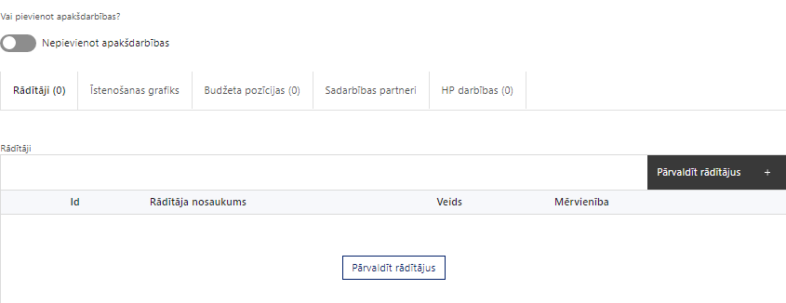 | Izveidotajām darbībām/ apakšdarbībām:  - atzīmē rādītājus, kuri attiecas uz darbību/apakšdarbību, un/vai pievieno darbības/apakšdarbības rezultātu , tā mērvienību un skaitu (caur funkciju “Labot”);  - īstenošanas grafikā norāda informāciju par darbības/apakšdarbības īstenošanas periodu;  - piesaista projekta budžeta pozīcijas (izmaksas);  - sniedz informāciju par sadarbības partneriem, ar kuriem īstenos projektu;  - atzīmē horizontālā principa “Vienlīdzība, iekļaušana, nediskriminācija un pamattiesību ievērošana” (sadaļā “HP darbības”) darbības, kas tiks īstenotas līdz ar projekta darbību vai apakšdarbību (ja attiecināms).

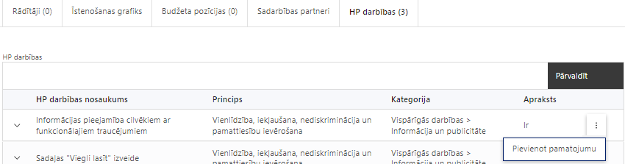 | Sadaļā “HP darbības” atzīmētajai HP darbībai, kas tiks īstenotas līdz ar projekta darbību vai apakšdarbību, caur funkciju “Pievienot pamatojumu” pievieno izvēlētās HP darbības pamatojumu, raksturojot, kā ar konkrētām aktivitātēm darbības ietvaros tiks risinātas mērķa grupas problēmas.

Šajā sadaļā projekta iesniedzējs:
- norāda projektā plānotās darbības un apakšdarbības atbilstoši MK noteikumu 18.punktā noteiktajām atbalstāmajām darbībām;
- sniedz darbību aprakstu, norādot, kādi pasākumi un darbības tiks veiktas attiecīgās darbības īstenošanas laikā. Ja projekta darbības īstenošana ir uzsākta pirms vienošanās par projekta īstenošanu slēgšanas, projekta darbības aprakstā norada informāciju par aktivitātēm, kas veiktas/plānotas pirms vienošanās slēgšanas, un to uzsākšanas datumu;
- norāda precīzi definētu un reāli sasniedzamu rezultātu, tā skaitlisko izteiksmi un atbilstošu mērvienību;
- norāda rādītājus, kuri attiecināmi uz darbību;
- norāda projekta darbību īstenošanas periodu projekta īstenošanas grafikā;
- norāda sadarbības partneri, ar kuru īstenos projektu;
- piesaista projekta budžeta pozīciju/-as attiecīgajai darbībai (ja sadaļa “Budžeta kopsavilkums” ir aizpildīta);
- projekta darbībai/apakšdarbībai norāda HP darbību (-as), kas veicina vienlīdzību, iekļaušanu, nediskrimināciju un pamattiesību ievērošanu ( ja attiecināmas):
Vispārīgo darbību piemēri:
  - sievietēm un vīriešiem tiks nodrošinātas vienlīdzīgas karjeras izaugsmes iespējas, tostarp nodrošinot dalību apmācībās, semināros, komandējumos;
  - projekta vadībā un īstenošanā tiks ievēroti tādi personāla atlases nosacījumi un prakses, kas ir nediskriminējošas un iekļaujošas cilvēkiem ar invaliditāti;
  - īstenojot projekta komunikācijas aktivitātes, tiks izvēlēta valoda un vizuālie tēli, kas mazina diskrimināciju un stereotipu veidošanos par kādu no dzimumiem, personām ar invaliditāti, reliģisko pārliecību, vecumu, rasi un etnisko izcelsmi vai seksuālo orientāciju (skat. LM metodisko materiālu “Ieteikumi diskrimināciju un stereotipus mazinošai komunikācijai ar sabiedrību”, (pieejams šeit: https://www.lm.gov.lv/lv/metodiskie-materiali); https://www.lm.gov.lv/lv/media/18838/download);
  - projekta vadība un īstenošana notiks personām ar funkcionāliem traucējumiem pielāgotās telpās, tostarp pielāgotas informācijas un komunikāciju tehnoloģijas, ja tas ir nepieciešams.
Specifisko darbību, kas risinās identificētās mērķa grupas vajadzības un problēmas un veicinās vienlīdzību, iekļaušanu, nediskrimināciju un pamattiesību ievērošanu, piemēram:
  - tiks nodrošinātas dzimumu līdztiesības ekspertu konsultācijas (vai konsultatīva rakstura pasākumi) mācību līdzekļu satura izvērtēšanai no dzimumu līdztiesības viedokļa (attiecīgi pievienojot dokumentus, piem. konsultāciju protokolus, pakalpojuma līgumus u.c.);
  - semināru, apmācību, darbnīcu un konferenču saturā tiks integrēti jautājumi par vienlīdzību, iekļaušanu, nediskrimināciju un pamattiesībām;
  - tiks nodrošināti konsultatīva rakstura pasākumi par personu ar invaliditāti vienlīdzīgu iespēju jautājumiem, tostarp piesaistīti eksperti vai nodrošinātas konsultācijas ar nevalstiskajām organizācijām, kas pārstāv personu ar invaliditāti intereses (piemēram, informatīvo materiālu izstrādes procesā, pakalpojuma sniegšanas telpu vides piekļūstamības novērtēšanai, mērķa grupu uzrunāšanai un sasniegšanai u.c. (attiecīgi pievienojot dokumentus, piem. konsultāciju protokolus u.c.),
  - mācību programmas tiks izstrādātas un pasniegtas piekļūstamos formātos, piemēram, audiāli un elektroniski, kā arī paredzot, ka programmatūra ir savienojama ar individuālajām ierīcēm runas sintēzei un drukai Braila rakstā, ar burtu palielinājuma iespēju personām ar redzes invaliditāti.

- darbības “Informācijas un publicitātes pasākumi par projekta īstenošanu” ietvaros paredz:
  - projekta iesniedzējs ne retāk kā reizi trijos mēnešos savā tīmekļvietnē un sociālajos tīklos ievieto aktuālu informāciju par projekta īstenošanu, tostarp par projekta mērķiem un rezultātiem, un norādi, ka projekts līdzfinansēts ar Eiropas Savienības saņemtu finansiālu atbalstu;
  - ar projekta īstenošanu saistītajos dokumentos un komunikācijas materiālos, ko paredzēts izplatīt sabiedrībai vai dalībniekiem, plānots sniegt pamanāmu paziņojumu, kurā tiks uzsvērts no Eiropas Savienības saņemtais atbalsts;
  - sabiedrībai skaidri redzamā vietā uzstādīt vismaz vienu plakātu, kura minimālais izmērs ir A3, vai līdzvērtīgu elektronisku paziņojumu, kurā izklāstīta informācija par projektu un uzsvērts no Eiropas Savienības fondiem saņemtais atbalsts;
  - projekts, kas saņem atbalstu no ESF+, kuru kopējās izmaksas pārsniedz 100 000 euro, un ietver materiālas investīcijas vai aprīkojuma iegādi, tiks uzstādītas sabiedrībai skaidri redzamas ilgtspējīgas plāksnes vai informācijas stendi, kuros ir attēlota Eiropas Savienības emblēma, attiecībā uz projektā plānotajām darbībām un aktivitātēm. Ilgtspējīgas plāksnes vai informācijas stendi tiks uzstādīti, tiklīdz sākas projektu darbību faktiskā īstenošana, kas ietver materiālas investīcijas, vai tiklīdz tiek uzstādīts iegādātais aprīkojums..
- Atlasē tiek atbalstīts projekts, kurā plānotie publicitātes un informācijas izplatīšanas pasākumi atbilst Regulas Nr. 2021/1060 47. un 50.pantā, normatīvajā aktā, kas nosaka kārtību, kādā Eiropas Savienības fondu vadībā iesaistītās institūcijas nodrošina šo fondu ieviešanu 2021.–2027.gada plānošanas periodā un Eiropas Savienības fondu 2021.–2027. gada plānošanas perioda un Atveseļošanas fonda komunikācijas un dizaina vadlīnijās noteiktajam.

Projekta darbībām jābūt:
- precīzi definētām, t.i., no darbību nosaukumiem var spriest par to saturu, ir aprakstīta to ietvaros plānotā rīcība;
- pamatotām, t.i., tās tieši ietekmē projekta mērķa, rezultātu un rādītāju sasniegšanu, ir pamatota to nepieciešamība, aprakstīta to ietvaros plānotā rīcība;
- vērstām uz projekta iesnieguma 1.2.punktā “Problēmas un risinājuma apraksts, t.sk. mērķa grupa, tās problēmu un risinājumu apraksts” aprakstīto problēmu risinājumu;
- sasaistītām ar projekta iesniegumā plānoto laika grafiku, tās ir secīgas un nodrošina uzraudzības rādītāju sasniegšanu;
- norādītiem precīzi definētiem un izmērāmiem projekta rezultātiem, kas paredzēti attiecīgās darbības ietvaros līdz projekta vai attiecīgās darbības īstenošanas beigām, un jābūt norādītai to skaitliskai izteiksmei un mērvienībām. Darbību rezultātiem jāizriet no darbības satura un apraksta.
- Atlasē tiek atbalstīts projekts, kura darbības atbilst MK noteikumu 18.punktā noteiktajām darbībām:
  - projekta īstenošana:
  - latviešu valodas studiju programmas izstrāde un licencēšana;
  - latviešu valodas studiju programmas aprobācija;
  - licencētas latviešu valodas studiju programmas iekļaušana studiju virziena akreditācijas lapā;
  - komunikācijas un publicitātes pasākumi latviešu valodas studiju programmas mērķauditorijas piesaistei un atlasei;
  - projekta vadība;
  - komunikācijas un vizuālās identitātes prasību nodrošināšanas pasākumi par projekta īstenošanu.

- Atlasē tiek atbalstīts projekts, kurā plānotas vismaz trīs vispārīgās un trīs specifiskās horizontālā principa “Vienlīdzība, iekļaušana, nediskriminācija un pamattiesību ievērošana” darbības.

SADAĻA – RĀDĪTĀJI

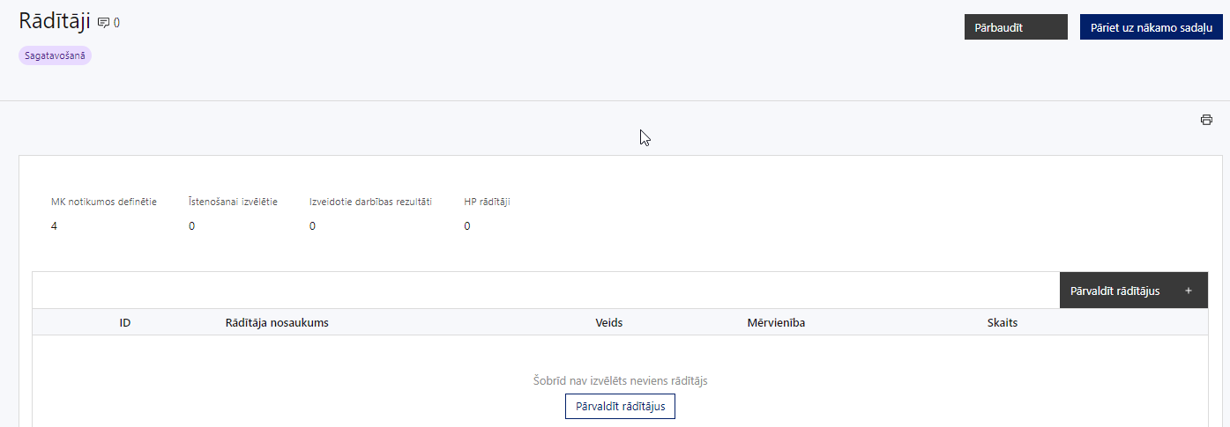

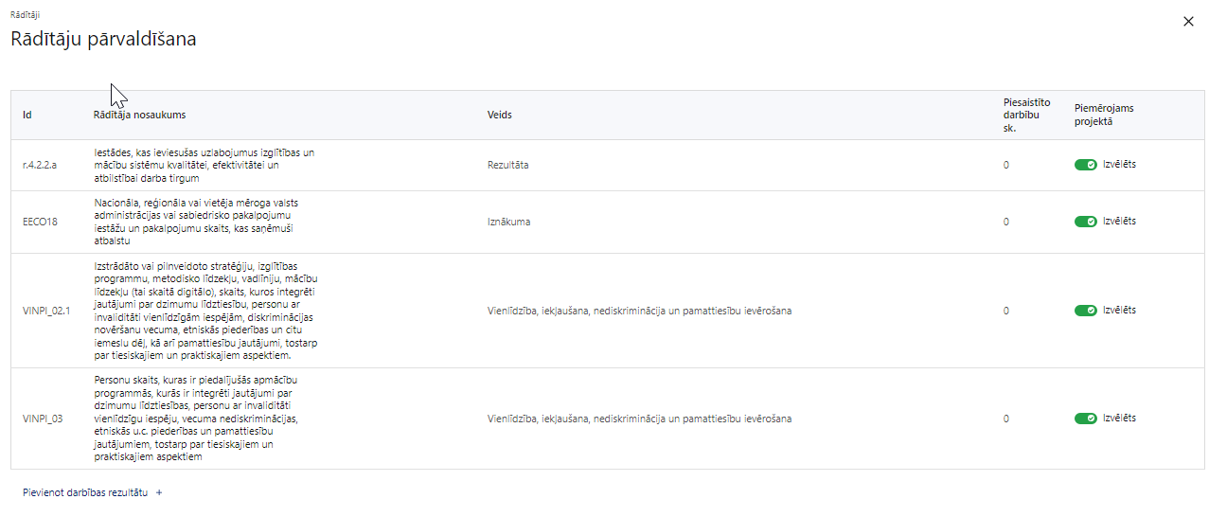

Šajā sadaļā projekta iesniedzējs:
- nosaka projekta ietvaros sasniedzamos:
  - iznākuma un rezultāta rādītājus,
  - horizontālā principa “Vienlīdzība, iekļaušana, nediskriminācija un pamattiesību ievērošana” rādītājus,
  - nacionālos rādītājus;
  - projektu darbību rezultātus, kas definējami projekta līmenī;
- nosaka plānoto rādītāju sasniedzamās vērtības, kā arī rādītājiem/rezultātiem, kuri nav definēti SAMP līmenī, norāda mērvienību;
- horizontālā principa “Vienlīdzība, iekļaušana, nediskriminācija un pamattiesību ievērošana” (VINPI) rādītājiem norāda vismaz vienu specifiskā horizontālā principa “Vienlīdzība, iekļaušana, nediskriminācija un pamattiesību ievērošana” darbību.
Projekta rādītājus izmanto sadaļā “Darbības”, norādot, ar kādām darbībām rādītāji tiks sasniegti.

Sasniedzamiem rādītājiem atbilstoši normatīvajos aktos par attiecīgā Eiropas Savienības fonda specifiskā atbalsta mērķa vai pasākuma īstenošanu norādītajiem jābūt:
- jābūt atbilstošiem MK noteikumos noteiktajiem rādītājiem;
- izmērāmiem;
- rādītāju tabulā norādītajām vērtībām loģiski jāizriet no projektā plānotajām darbībām;
- jāsniedz ieguldījumu mērķa sasniegšanā.
- Atlasē tiek atbalstīts projekts, kuram sasniedzamie rādītāji ir noteikti atbilstoši MK noteikumu 5.punktā noteiktajiem rādītājiem:
- iznākuma rādītājs līdz 2028. gada 31. decembrim – nacionāla, reģionāla vai vietēja mēroga valsts administrācijas vai sabiedrisko pakalpojumu iestāžu un pakalpojumu skaits, kas saņēmuši atbalstu, – 1, tai skaitā līdz 2024. gada 31. decembrim – 1,
- rezultāta rādītājs līdz 2028. gada 31. decembrim – iestādes, kas ieviesušas uzlabojumus izglītības un mācību sistēmu kvalitātei, efektivitātei un atbilstībai darba tirgum, – 1;
- nacionālie rādītāji līdz 2024. gada 31. izstrādāta un licencēta latviešu valodas kā svešvalodas studiju programma – 1; Rādītāja sasniegšanu pamato un nodrošina projekta iesniegumam pievienots projekta iesniedzēja sagatavots latviešu valodas kā svešvalodas studiju programmas izstrādes un iesniegšanas licencēšanai laika grafiks, kas paredz, ka līdz 2024. gada 31. decembrim ir saņemts projekta iesniedzēja Studiju programmu kvalitātes novērtēšanas komisijas pozitīvs atzinums par latviešu valodas kā svešvalodas studiju programmas izstrādes tālāku virzību un līdz 2025. gada 31. decembrim latviešu valodas kā svešvalodas studiju programma ir izstrādāta un licencēta.; līdz 2028. gada 31. decembrim sagatavoti latviešu valodas kā svešvalodas skolotāji pieaugušajiem – vismaz 100 (ar elastības finansējumu).

! Paredzēti vismaz divi horizontālā principa “Vienlīdzība, iekļaušana, nediskriminācija un pamattiesību ievērošana” rādītāji:
- izstrādāto vai pilnveidoto izglītības programmu, metodisko līdzekļu, vadlīniju, mācību līdzekļu, t.sk. digitālo, kuros ir integrēti dzimumu līdztiesības, personu ar invaliditāti vienlīdzīgu iespēju, vecuma nediskriminācijas, etniskās u.c. piederības un pamattiesību jautājumi, skaits (VINP02);
- personu, kuras ir piedalījušās apmācību programmās, kurās ir integrēti jautājumi par dzimumu līdztiesības, personu ar invaliditāti vienlīdzīgu iespēju, vecuma nediskriminācijas, etniskās u.c. piederības un pamattiesību jautājumiem, skaits (VINP03).

SADAĻA - VALSTS ATBALSTS

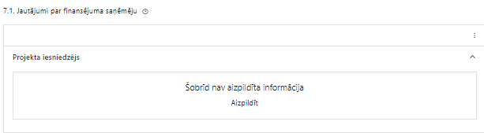 | Caur funkciju “Labot” vai “Aizpildīt” pievieno informāciju par projekta iesniedzēju

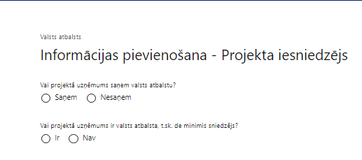 | Vai projektā projekta iesniedzējs saņem valsts atbalstu?  Izvēlnē atzīmē atbilstošo:  - saņem  - nesaņem  Norāda “nesaņem”, jo finansējuma saņēmējs īsteno projektu, kas nav saistīts ar saimnieciskās darbības veikšanu.
Vai projektā finansējuma saņēmējs ir valsts atbalsta, t.sk. de minimis sniedzējs?
Izvēlnē atzīmē atbilstošo:
- ir
- nav
Norāda “nav”, jo finansējuma saņēmējs īsteno projektu, kas nav saistīts ar saimnieciskās darbības veikšanu.

- Atlasē tiek atbalstīts projekts, kas nav saistīts ar finansējuma saņēmēja saimnieciskās darbības veikšanu, proti, nesaņem valsts atbalstu un nav valsts atbalsta sniedzējs.

SADAĻA – SADARBĪBAS PARTNERI

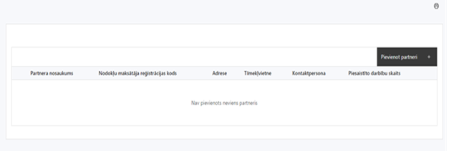 | Pievieno sadarbības partnerus.

- Atlasē tiek atbalstīts projekts, kuru finansējuma saņēmējs īsteno sadarbībā ar Latviešu valodas aģentūru.
- Finansējuma saņēmējs ir atbildīgs par sadarbības partnera pienākumu izpildi projekta īstenošanā un sadarbības partnera īstenotajām funkcijām projektā, tai skaitā novēršot dubultā finansējuma risku un nodrošinot demarkāciju ar citiem līdzīgiem vai saistītiem projektiem.

Sadarbības partnerim izmaksas ir attiecināmas pēc MK noteikumu 16.punktā minētā sadarbības līguma noslēgšanas, bet ne agrāk kā no dienas, kad noslēgta vienošanās par projekta īstenošanu.

SADAĻA – ĪSTENOŠANAS GRAFIKS

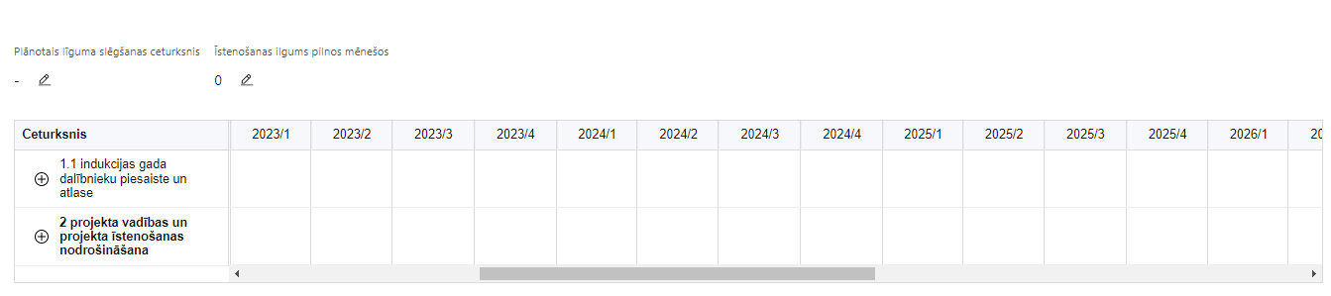 | Lai izveidotu projekta īstenošanas grafiku, norāda plānoto vienošanās slēgšanas ceturksni, īstenošanas ilgums pilnos mēnešos un precizē projekta darbību/apakšdarbību īstenošanas periodu

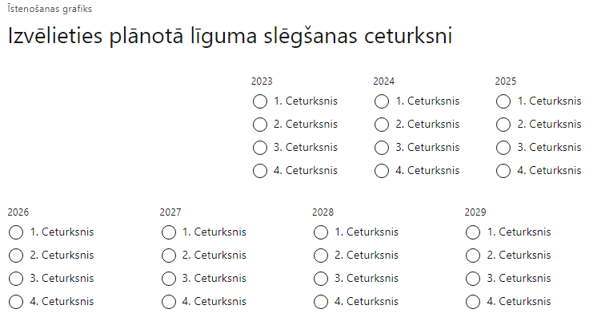 | Caur ikonu atvērt modālo logu ceturkšņa izvēlei, kur atzīmē vienu izvēles lauku (ceturksni)  Paredzot plānoto vienošanās slēgšanas ceturksni, ņem vērā lēmuma par projekta iesnieguma apstiprināšanu pieņemšanai nepieciešamo laiku.

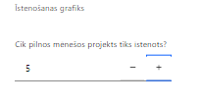 | Caur ikonu atvērt modālo logu ar manuāli aizpildāmu ciparu lauku, kura maksimālā pieļaujamā vērtība ir 96. Aiz lauka ir pieejamas ikonas + un -, kuras ļauj samazināt vai palielināt lauka vērtību par 1.  Norāda plānoto kopējo projekta īstenošanas ilgumu pilnos mēnešos pēc vienošanas par projekta īstenošanu noslēgšanas, nepārsniedzot termiņu - 2028.gada 31.decembri.

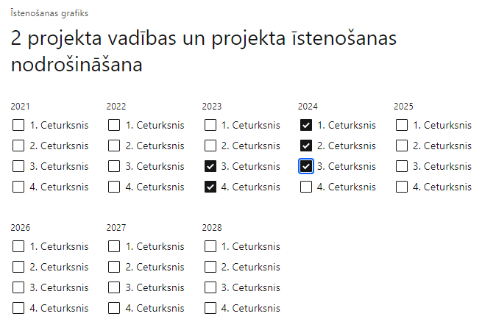 | Īstenošanas grafikā, noklikšķinot uz ikonas , pirms vēlamās darbības vai apakšdarbības, ir iespējams atzīmēt/precizēt vēlamos darbības vai apakšdarbības īstenošanas ceturkšņus.  Ja projekta darbības īstenošana ir uzsākta pirms vienošanās par projekta īstenošanu slēgšanas, projekta darbības aprakstā norāda informāciju par darbībām/apakšdarībām, kas veiktas vai plānotas pirms vienošanās par projekta īstenošanu slēgšanas, un to uzsākšanas datumu.

- Atlasē tiek atbalstīts projekts, kura īstenošanas termiņš nepārsniedz MK noteikumu 40.punktā noteikto īstenošanas termiņu – ne ilgāk kā līdz 2028.gada 31.decembri.

! Latviešu valodas studiju programmā studējošajiem mērķstipendijas un latviešu valodas studiju programmas apguvi nodrošina atbilstoši izvēlētās latviešu valodas studiju programmas apakšprogrammas ilgumam attiecīgi līdz 10 mēnešiem vai līdz 14 mēnešiem.

SADAĻA – FINANSĒJUMA SADALĪJUMS PA AVOTIEM

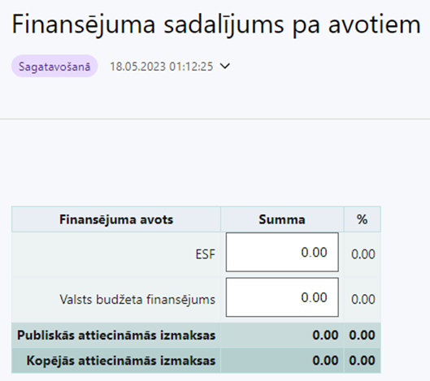 | Finansējuma avots  automātiski tiek attēloti SAMP paredzētie finansējuma avoti  ESF+ un valsts budžeta finansējuma summa  Ievada projektā paredzēto finansējuma summu katram finansēšanas avotam  Norāda finansējuma apmēru atbilstoši MK noteikumu 7.punktā noteiktajam.  Publiskās un kopējās attiecināmo izmaksu summa  automātiski tiek aprēķināts finansējuma apjoms  %  automātiski tiek aprēķināts finansējuma apjoma procentuālais lielums konkrētajam finansējuma avotam pa visu projekta īstenošanas laiku (gadiem)

- Atlasē tiek atbalstīts projekts, kurā paredzētais ESF+ un valsts budžeta finansējuma apmērs un intensitāte nepārsniedz MK noteikumu 6. un 7.punktā noteikto finansējuma apmēru un intensitāti.

SADAĻA – PROJEKTA BUDŽETA KOPSAVILKUMS

Projekta iesnieguma sadaļā “Projekta budžeta kopsavilkums” izmaksu pozīcijas ir definētas atbilstoši MK noteikumu 19., 20., 21., 22. un 23. punktā noteiktajām attiecināmajām izmaksām.

Šajā sadaļā projekta iesniedzējs:
- kolonnā “Izmaksu pozīcijas nosaukums” iekļauj tādas izmaksas, kas atbilst MK noteikumu 20.punktā noteiktajām pozīcijām;
- kolonnā “Izmaksu veids (tiešās/ netiešās)” norāda vai budžetā iekļautās izmaksas atbilstoši MK noteikumu 19.apakšpunktam ir tiešās attiecināmās izmaksas (ieliekot ķeksīti);
- kolonnā “Vienas vienības izmaksu pielietojums” norāda “ir”, ja, atbilstoši MK noteikumu noteiktajam izmaksām piemēro vienas vienības izmaksas;
- kolonnā “Daudzums” norāda, piemēram, pakalpojumu līgumu skaitu, pakalpojuma ilgumu mēnešos u.tml. Norādītā informācija kolonnās “Daudzums” un “Mērvienība” nedrīkst būt pretrunīga ar projekta iesnieguma sadaļā “Darbības” norādītajiem plānotajiem darbību rezultātiem;
- kolonnā “Mērvienība” norāda vienības nosaukumu, piemēram, pasākumi, dalībnieki, līgumi u.tml;
- kolonnā “Projekta darbības Nr.” norāda atsauci uz projekta darbību/apakšdarbību, uz kuru šīs izmaksas attiecināmas. Ja izmaksas attiecināmas uz vairākām projekta darbībām/apakšdarbībām - norāda visas;
- kolonnā “Attiecināmās izmaksas” norāda attiecīgās izmaksas euro ar diviem cipariem aiz komata;
- kolonnā “t.sk. PVN” norāda plānoto pievienotās vērtības nodokļa apmēru. Saskaņā ar MK noteikumu 23.punktā noteikto pievienotās vērtības nodoklis, kas tiešā veidā saistīts ar projektu, uzskatāms par attiecināmām izmaksām saskaņā ar Regulas Nr. 2021/1060 64.panta 1. punkta "c" apakšpunktā ietvertajiem nosacījumiem.
Projekta iesnieguma sadaļā “Projekta budžeta kopsavilkums” iekļauj tikai tās izmaksas:
- kuras paredzēts segt no projekta finansējuma, tas ir, no ESF+ un valsts budžeta finansējuma;
- kuras nepieciešamas projekta īstenošanai un to nepieciešamība izriet no projekta iesnieguma sadaļā “Darbības” paredzētajām projekta darbībām;
- nodrošina rezultātu sasniegšanu (projekta iesnieguma sadaļā “Rādītāji” plānoto rezultātu un norādīto rādītāju sasniegšanu).
Plānojot attiecināmās izmaksas, jāņem vērā MK noteikumos noteiktās izmaksu pozīcijas, to ierobežojumus, kā arī:
- MK noteikumu 20.1.1. un 20.1.2.apakšpunktā noteikto, ka MK noteikumu 18.1., 18.2. un 18.3.apakšpunktā noteikto atbalstāmo darbību īstenošanai projekta vadības un projekta īstenošanas personāla izmaksām piemēro atbildīgās iestādes izstrādātu vienkāršoto izmaksu metodiku.
- “Vadlīnijas attiecināmo izmaksu noteikšanai Eiropas Savienības kohēzijas politikas programmas 2021.-2027.gada plānošanas periodā”, kas pieejamas Finanšu ministrijas tīmekļa vietnē - https://m.esfondi.lv/upload/2021-2027/attiec_vadl_21-27__final.pdf;
! Ja projekta īstenošanas gaitā sadārdzinājušās plānotās izmaksas, finansējuma saņēmējs tās sedz no saviem līdzekļiem, atbilstoši MK noteikumu 39.punktam.
! Projekta tiešās attiecināmās izmaksas ir attiecināmas, ja tās atbilst MK noteikumos minētajām izmaksu pozīcijām un ir radušās no MK noteikumu spēkā stāšanās dienas. Sadarbības partnerim izmaksas ir attiecināmas atbilstoši pēc MK noteikumu 16. punktā minētā sadarbības līguma noslēgšanas, bet ne agrāk kā no dienas, kad noslēgta vienošanās par projekta īstenošanu.

! Izmaksām projekta budžeta kopsavilkumā ir jābūt atainotām tā, lai ir skaidrs, kā projekta iesniedzējs ir nonācis līdz gala summai katrā izdevumu pozīcijā, t.i., izmaksu pozīcijām jābūt sadalītām apakšpozīcijās un izmaksu vienībās, kā arī izmaksu pozīciju vienības un skaits ļauj secināt, ka tās atbilst projektā izvirzīto mērķu un rādītāju sasniegšanai.

- Atlasē tiek atbalstīts projekts, kura plānotās attiecināmas izmaksas:
  - atbilst MK noteikumu 19., 20., 21., 22. un 23. punktā noteiktajam;
  - ir nepieciešamas projekta plānoto darbību īstenošanai, kā arī mērķa grupas vajadzību nodrošināšanai, projekta iesniegumā definēto problēmu risināšanai, un nodrošina projekta izvirzītā mērķa un rādītāju sasniegšanu;
  - kurām projekta iesniegumā (sadaļā “Darbības”) un pievienotajos pielikumos ir sniegts lietderīguma pamatojums un izmaksu apmēra pamatojums, piemēram, projekta iesniegumā plānotās izmaksas atbilst vidējām tirgus cenām konkrētās izmaksu pozīcijās (informāciju var pamatot ar, piemēram, publiski pieejamu avotu par preču vai pakalpojumu cenām norādīšanu, provizorisku tirgus izpēti, noslēgtiem nodomu protokoliem vai līgumiem (ja attiecināms), u.c. informāciju).

Projekta budžeta kopsavilkums

Kods | Izmaksu pozīcijas nosaukums | Izmaksu veids (tiešās/ netiešās) | Vienas vienības izmaksu pielietojums  (ir vai nav) | Daudzums | Mēr-vienība | Projekta darbības Nr. | Izmaksas |  | KOPĀ |  | t.sk. PVN
 |  |  |  |  |  |  | Attiecinā-mās | Neattie-cināmās | EUR | %
1. | Projekta izmaksas saskaņā ar vienoto izmaksu likmi | netiešās
1.1. | Netiešās izmaksas, kas ir vienādas ar 15% no 2.1. un 3.1. tiešajām attiecināmajām izmaksām (aile "t. sk. PVN" nav jāaizpilda)  MK noteikumu 22.punkts  Norāda summu, kas vienāda ar 15% no izmaksu pozīcijas Nr. 2.1. un Nr.3.1. kopsummas (netiešo izmaksu vienoto likmi piemēro personāla izmaksām, kuras radušās uz darba tiesisko attiecību pamata). Izmaksas norāda kā vienu izmaksu pozīciju un tās nav nepieciešams atšifrēt sīkāk. | netiešās
2. | Projekta vadības izmaksas | tiešās
2.1. | Projekta vadības personāla izmaksas  MK noteikumu 20.1.1.apakšpunkts  Attiecināmas būs projekta vadības personāla izmaksas (izņemot virsstundas) MK noteikumu 18.2. un 18.3.apakšpunktā minēto atbalstāmo darbību īstenošanai | tiešās | ir
2.2. | Pārējās vadības izmaksas | tiešās
2.2.1. | Jaunradītu darba vietu aprīkojuma, biroja mēbeļu, tehnikas, datorprogrammu un licenču iegādes vai īres izmaksas, aprīkojuma uzturēšanas un remonta izmaksas, vai esošo darba vietu atjaunošanas izmaksas  MK noteikumu 20.3.apakšpunkts  Attiecināmas būs jaunradītu darba vietu aprīkojuma, tai skaitā biroja mēbeļu un tehnikas, datorprogrammu un licenču iegādes vai nomas izmaksas, aprīkojuma uzturēšanas un remonta izmaksas, vai esošo darba vietu atjaunošanas izmaksas, ja esošo darba vietu aprīkojums ir nolietojies un tiek norakstīts, ne vairāk kā 3 000 euro vienai darba vietai visā projekta īstenošanas laikā, ja projekta vadības personāls ir nodarbināts projektā uz darba līguma pamata. Ja projekta vadības personāls ir nodarbināts nepilnu darba laiku vai daļlaiku, jaunradītas darba vietas aprīkojuma iegādes vai nomas izmaksas ir attiecināmas proporcionāli darba slodzes procentuālajam sadalījumam un nodarbinātā iesaistes periodam projektā. | tiešās
3. | Projekta īstenošanas personāla izmaksas | tiešās
3.1. | Projekta īstenošanas personāla izmaksas  MK noteikumu 20.1.2. apakšpunkts  Attiecināmas būs finansējuma saņēmēja un sadarbības partnera projekta īstenošanas personāla izmaksas (izņemot virsstundas) MK noteikumu 18.1.apakšpunktā minētās atbalstāmās darbības īstenošanai. | tiešās | ir⁴
3.2. | Pārējās projekta īstenošanas personāla izmaksas | tiešās
3.2.1. | Jaunradītu darba vietu aprīkojuma, biroja mēbeļu, tehnikas, datorprogrammu un licenču iegādes vai īres izmaksas, aprīkojuma uzturēšanas un remonta izmaksas, vai esošo darba vietu atjaunošanas izmaksas  .  MK noteikumu 20.3.apakšpunkts  Attiecināmas būs jaunradītu darba vietu aprīkojuma, tai skaitā biroja mēbeļu un tehnikas, datorprogrammu un licenču iegādes vai nomas izmaksas, aprīkojuma uzturēšanas un remonta izmaksas, vai esošo darba vietu atjaunošanas izmaksas, ja esošo darba vietu aprīkojums ir nolietojies un tiek norakstīts, ne vairāk kā 3 000 euro vienai darba vietai visā projekta īstenošanas laikā, ja projekta īstenošanas personāls ir nodarbināts projektā uz darba līguma pamata. Ja projekta īstenošanas personāls ir nodarbināts nepilnu darba laiku vai daļlaiku, jaunradītas darba vietas aprīkojuma iegādes vai nomas izmaksas ir attiecināmas proporcionāli darba slodzes procentuālajam sadalījumam un nodarbinātā iesaistes periodam projektā. | tiešās
4. | Mērķa grupas nodrošinājuma izmaksas | tiešās
4.1. | Mērķstipendiju izmaksas  MK noteikumu 20.2.apakšpunkts  Attiecināmas būs mērķstipendiju izmaksas latviešu valodas studiju programmas studējošajiem – līdz 280 euro mēnesī saskaņā ar MK noteikumu 28.punktā minētajā līgumā noteiktajiem nosacījumiem. | tiešās
10. | Komunikācijas un vizuālās identitātes prasību nodrošināšanas pasākumu izmaksas | tiešās
10.1. | Komunikācijas un vizuālās identitātes prasību nodrošināšanas pasākumu izmaksas  MK noteikumu 20.4.apakšunkts.  Attiecināmas būs projekta komunikācijas un vizuālās identitātes prasību nodrošināšanas pasākumu izmaksas finansējuma saņēmējam atbilstoši normatīvajiem aktiem, kas nosaka kārtību, kādā Eiropas Savienības fondu vadībā iesaistītās institūcijas nodrošina šo fondu ieviešanu 2021.–2027.gada plānošanas periodā, MK noteikumu 18.3. apakšpunktā minētās atbalstāmās darbības īstenošanai. | tiešās
13. | Pārējās projekta īstenošanas izmaksas
13.1. | Izmaksas par horizontālā principa "Vienlīdzība, iekļaušana, nediskriminācija un pamattiesību ievērošana" darbību īstenošanu.  MK noteikumu 20.5.apakšunkts  Pakalpojumu izmaksas horizontālā principa “Vienlīdzība, iekļaušana, nediskriminācija un pamattiesību ievērošana” darbību īstenošanai, tai skaitā ekspertu konsultācijām, pandusu, riteņkrēslu pacēlāju nomai, indukcijas cilpu nomai, zīmju valodas tulkam, reāllaika transkripcijai, subtitru nodrošināšanai latviešu valodas studiju programmā studējošajiem vai projekta vadības un īstenošanas personālam (ja nepieciešams), kā arī studiju programmas mācību līdzekļu, komunikācijas un vizuālās identitātes materiālu sagatavošana un izplatīšana piekļūstamos formātos, nodrošinot to uztveramību ar vairāk nekā vienu sensoro kanālu. | tiešās
13.2. | Pakalpojumu izmaksas  MK noteikumu 20.6.apakšunkts  Pakalpojumu izmaksas, tai skaitā tulkošanas izmaksas, latviešu valodas studiju programmas licencēšanas un licencētas latviešu valodas studiju programmas iekļaušana studiju virziena akreditācijas lapā, komunikācijas pasākumi latviešu valodas studiju programmas mērķauditorijas piesaistei un atlasei MK noteikumu 18.1. apakšpunktā minēto atbalstāmo darbību īstenošanai.
 | KOPĀ

SADAĻA - OBLIGĀTIE PIELIKUMI

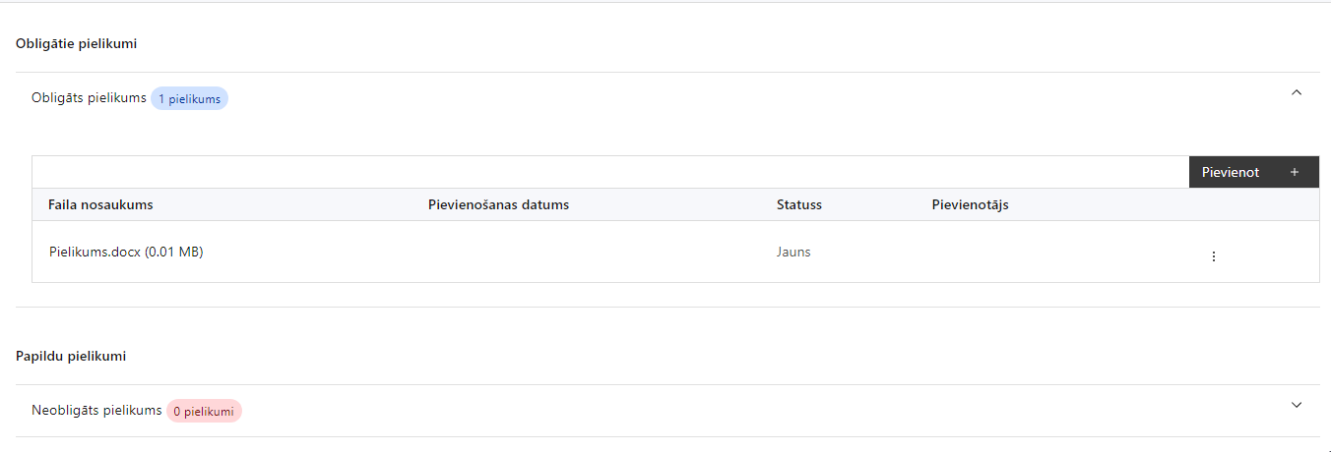

Pielikumi, kas jāpievieno:
- mērķauditorijas piesaistes un komunikācijas plāns, kuru saskaņo ar atbildīgo iestādi;
- latviešu valodas studiju programmas satura ieviešanas plāns;
- sadarbības līguma projekts atbilstoši MK noteikumu 16. punktam un ievērojot MK noteikumu 16.punktā noteiktas prasības;
- sadarbības partnera apliecinājums par informētību attiecībā uz interešu konflikta jautājumu regulējumu un to integrāciju iekšējās kontroles sistēmā (4.pielikums);
- papildu informācija, kas nepieciešama projekta iesnieguma vērtēšanai, ja to nav iespējams integrēt projekta iesniegumā;
- projekta iesnieguma sadaļu vai pielikumu tulkojums (ja attiecināms).

Projekta iesniegumam pievieno projekta budžetā (projekta iesnieguma sadaļā “Projekta budžeta kopsavilkums”) norādīto izmaksu apmēru pamatojošos dokumentus (ja tādi ir), vai projekta budžetā iekļauto izmaksu aprēķina atšifrējumu, kas pamato projekta budžetā iekļauto izmaksu apmēru, tai skaitā:
- MK noteikumu 20.3.apakšpunktā noteikto attiecināmo izmaksu pamatojumam sniedz informāciju par jaunradītu darba vietu skaitu, personāla nodarbinātības veidu (darba līgums vai cits), tā noslodzi projektā;
- informāciju par finansējuma apjomu, kas projekta ietvaros tiks novirzīts sadarbības partnerim (ja attiecināms).

SADAĻA - APLIECINĀJUMI

Obligātie apliecinājumi
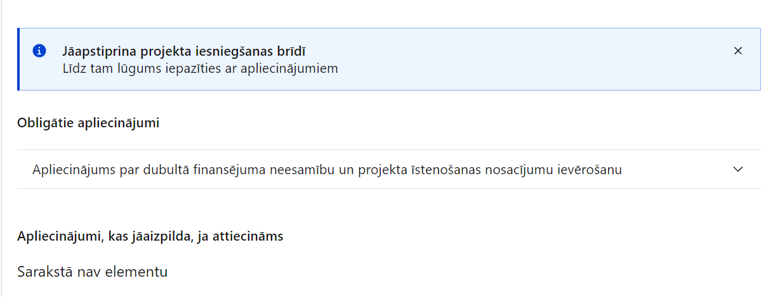
Projekta iesniegšanas brīdī jāapstiprina visi obligātie apliecinājumi, tai skaitā arī:
- “Apliecinājums”;
- “Apliecinājums par informācijas patiesumu un spēju īstenot projektu”;
- “Apliecinājums par informētību attiecībā uz interešu konflikta jautājumu regulējumu un to integrāciju iekšējās kontroles sistēmā”.

Apliecinājums
Manis pārstāvētā projekta iesniedzēja un sadarbības partnera, ja tāds projektā ir paredzēts, vārdā apliecinu, ka:
- projekta iesniedzējs un tā sadarbības partneris, ja tāds projektā ir paredzēts, t. sk. projekta iesniedzēja un sadarbības partnera, ja tāds projektā ir paredzēts, valdes vai padomes loceklis vai prokūrists, vai persona, kura ir pilnvarota pārstāvēt projekta iesniedzēju vai sadarbības partneri ar filiāli saistītās darbībās, neatbilst nevienam no Eiropas Savienības fondu 2021.–2027. gada plānošanas perioda vadības likuma 22. panta pirmajā daļā minētajiem projektu iesniedzēju izslēgšanas noteikumiem (nav attiecināms uz tiešās vai pastarpinātās pārvaldes iestādēm, atvasinātām publiskām personām, citām valsts iestādēm);
- projekta iesniedzēja rīcībā ir pietiekami finanšu resursi projekta īstenošanas nodrošināšanai pienācīgā apjomā (nav attiecināms uz valsts budžeta iestādēm);
- projekta iesniegumā un tā pielikumos sniegtās ziņas atbilst patiesībai un projekta īstenošanai pieprasītais Eiropas Savienības fonda līdzfinansējums tiks izmantots saskaņā ar projekta iesniegumā noteikto;
- nav zināmu iemeslu, kādēļ šis projekts nevarētu tikt īstenots vai varētu tikt aizkavēta tā īstenošana, un apstiprinu, ka projektā noteiktās saistības iespējams veikt normatīvajos aktos par attiecīgās Eiropas Savienības fonda specifiskā atbalsta mērķa vai tā pasākuma īstenošanu noteiktajos termiņos;
- atbilstoši normatīvo aktu nosacījumiem projekts netiek un nav ticis finansēts/līdzfinansēts no citiem Eiropas Savienības finanšu avotiem vai citiem ārvalstu finanšu instrumentiem, kā arī valsts un pašvaldību budžeta līdzekļiem, un projekta ietvaros plānotās darbības nepārklājas ar darbībām, kas tiek finansētas citu Eiropas Savienības fondu specifisko atbalsta mērķu un citu ārvalstu finanšu instrumentu ietvaros, kā arī no valsts un pašvaldību budžeta līdzekļiem, un projekta iesnieguma apstiprināšanas gadījumā šis projekta iesniegums un tajā minētās plānotās darbības netiks iesniegtas finansēšanai/līdzfinansēšanai no citiem finanšu avotiem;
- projekta iesniegumam pievienotie dokumentu atvasinājumi, ja tādi ir pievienoti, atbilst manā rīcībā esošiem dokumentu oriģināliem;
- projekta iesniegumam pievienoto dokumentu tulkojumi, ja tādi ir pievienoti, ir pareizi;
- esmu iepazinies(-usies), ar attiecīgā Eiropas Savienības fonda specifiskā atbalsta mērķa, tā pasākuma vai atlases kārtas nosacījumiem un atlases nolikumā noteiktajām prasībām;
- piekrītu projekta iesniegumā norādīto datu apstrādei Kohēzijas politikas fondu vadības informācijas sistēmā un to nodošanai citām valsts informācijas sistēmām, institūcijām.
Apzinos, ka:
- projektu var neapstiprināt līdzfinansēšanai no Eiropas Savienības fonda, ja projekta iesniegums nav pilnībā un kvalitatīvi aizpildīts, normatīvajos aktos par attiecīgā Eiropas Savienības fonda specifiskā atbalsta mērķa, tā pasākuma vai atlases kārtas īstenošanu plānotais Eiropas Savienības fonda finansējums projekta apstiprināšanas brīdī ir izlietots vai citos projektu iesniegumu atlases nolikumā noteiktajos gadījumos;
- projekta izmaksu pieauguma gadījumā projekta iesniedzējs sedz visas izmaksas, kas var rasties izmaksu svārstību rezultātā;
- projekts būs jāīsteno saskaņā ar projekta iesniegumā paredzētajām darbībām un rezultāti jāuztur atbilstoši projekta iesniegumā minētajam;
nepatiesas apliecinājumā sniegtās informācijas gadījumā normatīvajos aktos noteiktās sankcijas var tikt uzsāktas gan pret mani, gan arī pret manis pārstāvēto juridisko personu – projekta iesniedzēju.

Apliecinājums par informētību attiecībā uz interešu konflikta jautājumu regulējumu un to integrāciju iekšējās kontroles sistēmā

apliecinu, ka:
- esmu informēts(-a) par Eiropas Parlamenta un Padomes 2018. gada 18. jūlija Regulas (ES, Euratom) 2018/1046 par finanšu noteikumiem, ko piemēro Savienības vispārējam budžetam, ar kuru groza Regulas (ES) Nr. 1296/2013, (ES) Nr. 1301/2013, (ES) Nr. 1303/2013, (ES) Nr. 1304/2013, (ES) Nr. 1309/2013, (ES) Nr. 1316/2013, (ES) Nr. 223/2014, (ES) Nr. 283/2014 un Lēmumu Nr. 541/2014/ES un atceļ Regulu (ES, Euratom) Nr. 966/2012 (turpmāk – Finanšu regula), Eiropas Parlamenta un Padomes 2014. gada 26. februāra Direktīvas 2014/24/ES par publisko iepirkumu un ar ko atceļ Direktīvu 2004/18/EK, likuma “Par interešu konflikta novēršanu valsts amatpersonu darbībā” un Eiropas Komisijas paziņojuma Nr. C/2021/2119 “Norādījumi par izvairīšanos no interešu konfliktiem un to pārvaldību saskaņā ar Finanšu regulu 2021/C 121/01” prasībām un apņemos tās ievērot;
- organizācijā ir izveidota iekšējās kontroles sistēma korupcijas un interešu konflikta riska novēršanai publiskas personas institūcijā atbilstoši Ministru kabineta 2017. gada 17. oktobra noteikumu Nr. 630 “Noteikumi par iekšējās kontroles sistēmas pamatprasībām korupcijas un interešu konflikta riska novēršanai publiskas personas institūcijā” prasībām, kas sevī ietver arī:
- pasākumus interešu konflikta riska kontrolei (preventīvus pasākumus un konstatēšanas pasākumus interešu konflikta riska kontrolei, t. sk. paziņošanas procedūru, labošanas pasākumus), tai skaitā ietverot informāciju par interešu konflikta novēršanu saskaņā ar Finanšu regulas 61. pantu;
- pasākumus krāpšanas un korupcijas risku novēršanai;
- iekšējās informācijas aprites un komunikācijas pasākumus par interešu konflikta, krāpšanas un korupcijas riska novēršanu;
- ētikas kodeksu;
- kārtību, kā darbiniekiem ir jārīkojas gadījumā, ja tie vēlas ziņot par iespējamiem pārkāpumiem (tai skaitā iespējamām koruptīvām darbībām), ietverot pasākumus, lai nodrošinātu ziņotāja anonimitāti un aizsardzību;
- pasākumus aizliegto vienošanos riska kontrolei;
- dubultā finansējuma novēršanas mehānismu pret citiem finansēšanas avotiem, tai skaitā pret Eiropas Savienības kohēzijas politikas programmu 2021.–2027.gadam, Eiropas Savienības struktūrfondu un Kohēzijas fonda 2014.–2020.gada plānošanas perioda darbības programmu “Izaugsme un nodarbinātība” un citiem ārvalstu finanšu instrumentiem;
- trauksmes celšanas sistēmu;
- procedūru disciplināratbildības piemērošanai;
- ziņošanas mehānismu kompetentajām iestādēm par potenciāliem administratīviem vai kriminālpārkāpumiem.

Apliecinājumi, kas jāaizpilda, ja attiecināms
Šajā Pasākumā nav paredzēti apliecinājumi, kas jāaizpilda.

Komisijas Regula (ES) Nr. 651/2014 ( 2014. gada 17. jūnijs ), ar ko noteiktas atbalsta kategorijas atzīst par saderīgām ar iekšējo tirgu, piemērojot Līguma 107. un 108. pantu Dokuments attiecas uz EEZ
Eiropas Parlamenta un Padomes Regula (ES) 2021/1060 (2021. gada 24. jūnijs), ar ko paredz kopīgus noteikumus par Eiropas Reģionālās attīstības fondu, Eiropas Sociālo fondu Plus, Kohēzijas fondu, Taisnīgas pārkārtošanās fondu un Eiropas Jūrlietu, zvejniecības un akvakultūras fondu un finanšu noteikumus attiecībā uz tiem un uz Patvēruma, migrācijas un integrācijas fondu, Iekšējās drošības fondu un Finansiāla atbalsta instrumentu robežu pārvaldībai un vīzu politikai
Vizuālās identitātes prasības un paraugi iekļauti Eiropas Savienības fondu 2021.–2027. gada plānošanas perioda un Atveseļošanas fonda komunikācijas un dizaina vadlīnijās. Pieejamas: Esfondi.lv, https://www.esfondi.lv/normativie-akti-un-dokumenti/2021-2027-planosanas-periods/komunikacijas-un-dizaina-vadlinijas
Informācija precizēta un izmaiņas veiktas, balstoties uz 2024.gada 11.jūlija Izglītības un zinātnes ministrijas vēstuli (Reģ.,Nr.39-2-8/7920) “Par 4.2.2.8. pasākuma “Latviešu valodas apguves piedāvājuma paplašināšana” projektu iesniegumu atlases nolikuma saskaņošanu”
Tirgus izpēte var notikt dažādos veidos, piemēram, izsūtot e-pastus potenciālajiem piegādātājiem, veicot telefonisku aptauju, balstoties uz ekspertu slēdzieniem u.tml., nepieciešams nodrošināt tirgus izpētes dokumentēšanu, lai būtu pierādījums tam, kā notikusi attiecīgā pretendenta izvēle.
Ņemot vērā, ka līdz atlases izsludināšanai minētā vienkāršoto izmaksu metodika netika apstiprināta, projekta iesniegumu atlasē netiks veikta atbalstāmo darbību īstenošanai projekta vadības un īstenošanas personāla izmaksu pamatotības un to apjomu detalizētas analīzes. Izmaksu pamatotības un atbilstības detalizēta analīze pret vienkāršoto izmaksu metodiku tiek nodrošināta vienošanās par projekta īstenošanu izpildes laikā

